МУНИЦИПАЛЬНОЕ ОБЩЕОБРАЗОВАТЕЛЬНОЕ УЧРЕЖДЕНИЕ
СРЕДНЯЯ ОБЩЕОБРАЗОВАТЕЛЬНАЯ ШКОЛА
ИМЕНИ ГЕРОЯ СОВЕТСКОГО СОЮЗА ИВАНА ИВАНОВИЧА ПУШАНИНА С. ПУШАНИНА
БЕЛИНСКОГО РАЙОНА ПЕНЗЕНСКОЙ ОБЛАСТИ

442258, Пензенская область, Белинский район, с. Пушанино, ул. Пригородная, 146,
ИНН 5810004860 ОГРН 1025801070470
тел. (84153) 3-53-49
__________________________________________________________________

Отчет
о реализации регионального культурно - образовательного проекта «Культурная суббота» апрель 2023г.
МОУ СОШ им. И.И.Пушанина с. Пушанина Белинского района Пензенской области

№п/п | Муниципалитет | Дата проведения | Место проведения. Тема мероприятия | Образовательная организация | Количество учащихся, посетивших мероприятие по Пушкинской карте | Целевая аудитория, количество участников
1 | Белинский район | 30.03.2023 г. | Государственный Лермонтовский музей-усадьба «Тарханы»  Выставка «Лермонтов: судьба поэта-воина» | МОУ СОШ им. И.И.Пушанина с. Пушанина Белинского района Пензенской области | - | 1-5 класс  18 ч.
2 | Белинский район | 01.04.2023 г. | МБУК «Централизованная библиотечная система Белинского района Пензенской области»  Квест-игра «В гостях у К. И. Чуковского» |  | - | 1-8 класс  20 ч.
3 | Белинский район | 03.04.2023 г. | МБУ КИДЦ Белинского района (Пушанинский СДК)  Литературная гостиная «Не прочтешь нигде такого, только в книжках Михалкова |  | - | 1-8 класс  21 ч.
4 | Белинский район | 04.04.2023 г. | МБУК «Централизованная библиотечная система Белинского района Пензенской области»  Литературно-игровая программа «Любимец взрослых и детей» |  | - | 1-8 класс  20 ч.
№ п/п | Класс | Мероприятие | Ссылка на публикацию
1 | 1 – 5 класс | Государственный Лермонтовский музей-усадьба «Тарханы»  Выставка «Лермонтов: судьба поэта-воина»  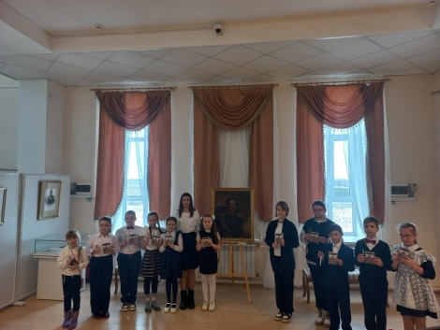  В рамках реализации проекта «Культурная суббота» учащиеся нашей школы посетили выставку «Лермонтов: судьба поэта-воина», организованную музеем-заповедником «Тарханы».  Юным посетителям представили подлинные литографии, гравюры, портреты XIX века, рисунки поэта, иллюстрирующие военные будни, а также предметы дворянского быта первой половины – середины XIX века.  Сотрудники музея-заповедника «Тарханы» рассказали о предпосылках выбора Лермонтовым военной стези, его учебе в Школе гвардейских подпрапорщиков и кавалерийских юнкеров, о событиях, круто изменивших судьбу поэта, о службе на Кавказе, о военных экспедициях генерала Галафеева, участником которых стал Лермонтов.  В ходе выставки ребята узнали много нового о жизни известного поэта и получили массу положительных эмоций. | https://bel-pushanino.penzschool.ru/news-svc/item?id=327426&lang=ru&type=news&site_type=school
2 | 1-8 класс | МБУК «Централизованная библиотечная система Белинского района Пензенской области»  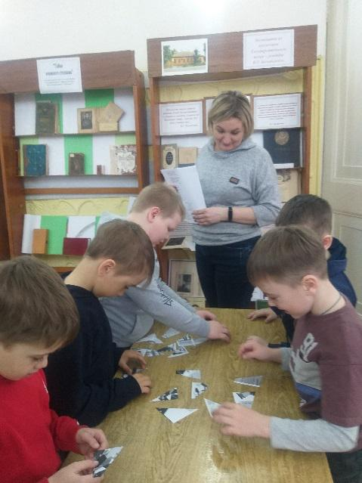  Квест-игра «В гостях у К. И. Чуковского»  Сегодня завершилась Неделя детской книги. Ребята из пришкольного лагеря «Крепыши» отправились в районную детскую библиотеку. В этот день исполнился 141 год со дня рождения Корнея Чуковского - русского советского поэта, переводчика и литературоведа, детского писателя, журналиста.  «Мойдодыр», «Тараканище», «Муха-Цокотуха», «Бармалей», «Федорино горе», «Телефон», «Айболит» - это классика отечественной детской литературы. Стихи и сказки Корнея Ивановича Чуковского любят и знают дети во всём мире.  Он создал особый мир и язык поэзии. У Чуковского посуда убегает из дома, крокодилы гуляют по улицам, а добрый доктор летит в Африку спасать зверей и непослушных детей. В сказках Корнея Чуковского ребёнок найдёт равного себе собеседника, который расскажет ему, что добро и справедливость всегда побеждают, почему стоит слушаться родителей, зачем нужно соблюдать правила гигиены, прилежно учиться и сопереживать другим людям и животным.  Ребята с большим удовольствием приняли участие в квест-игре по произведениям любимого детского писателя. | https://bel-pushanino.penzschool.ru/news-svc/item?id=327425&lang=ru&type=news&site_type=school
3 | 1-8 класс | МБУ КИДЦ Белинского района (Пушанинский СДК)  Литературная гостиная «Не прочтешь нигде такого, только в книжках Михалкова»  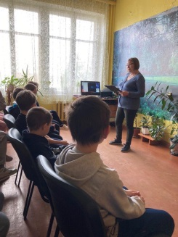  В рамках Недели детской и юношеской книги ребята из пришкольного лагеря посетили библиотеку с. Пушанина.  В марте 2023 года замечательному детскому поэту, писателю, драматургу, баснописцу Сергею Владимировичу Михалкову исполнилось 110 лет со дня рождения. В связи с этим событием работниками библиотеки было организовано мероприятие на тему «Не прочтёшь нигде такого, только в книжках Михалкова».  Его стихи знакомы всем с юных лет. Герои его стихотворений становятся друзьями детства. Сказки, басни, стихи Михалкова с удовольствием читает уже не одно поколение. Их помнят и любят мамы и папы, бабушки и дедушки. Его произведения знают наизусть и современные дети. Он всегда писал о главном – о дружбе, доброте, о любви к жизни, к человеку, к миру, к Родине.  Библиотекарь познакомила детей с биографией и творчеством писателя, провела литературную викторину по творчеству С. Михалкова.  Завершилось мероприятие театрализованным представлением, которое подготовили участники театрального кружка, в который входят старшеклассники Пушанинской школы и работники Дома культуры с. Пушанина.  Мероприятие получилась добрым и веселым, потому что дети провели время в компании своих друзей и любимых литературных героев. | https://bel-pushanino.penzschool.ru/news-svc/item?id=324828&lang=ru&type=news&site_type=school
4 | 1-8 класс | МБУК «Централизованная библиотечная система Белинского района Пензенской области»  Литературно-игровая программа «Любимец взрослых и детей»  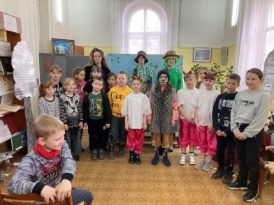  В районной Детской библиотеке прошла литературно-игровая программа «Любимец взрослых и детей», посвящённая 110-летию со дня рождения детского писателя Сергея Владимировича Михалкова. Ребята из пришкольного лагеря «Крепыши» побывали на этом представлении, которое подготовили для них работники библиотеки. Юные любители чтения вместе с героями книг совершили увлекательное путешествие в мир сказок Сергея Михалкова. Приняли участие в игре «Помоги поросёнку построить дом». Пройдя все испытания, ребята показали себя настоящими знатоками творчества знаменитого поэта. | https://bel-pushanino.penzschool.ru/news-svc/item?id=324830&lang=ru&type=news&site_type=school

